Объединение по интересам на платной основе:
«Чир-Данс»
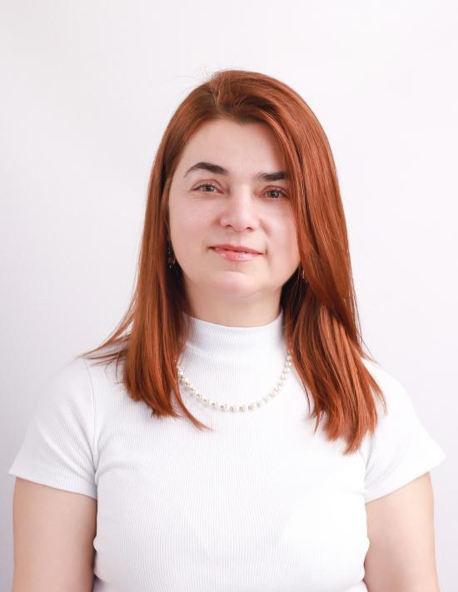
Руководитель: Исаченко Инна Леонидовна
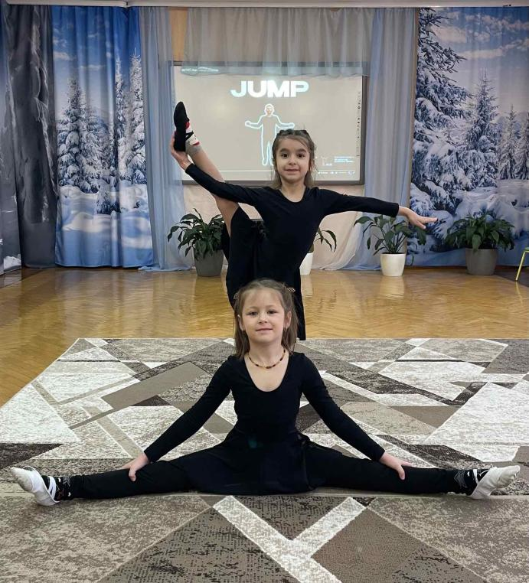
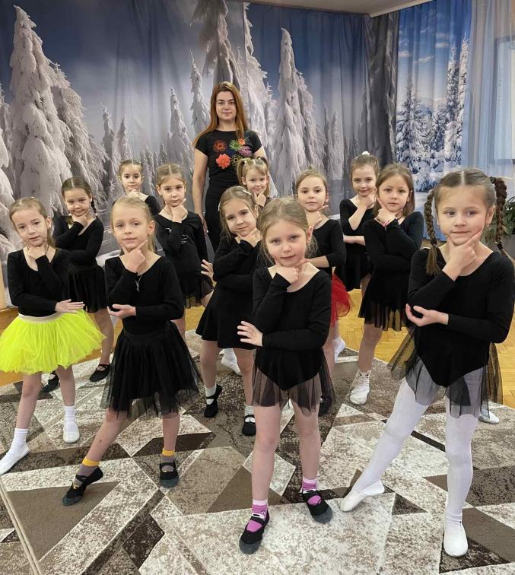
Цель объединения по интересам: формирование развитие личности средствами современного хореографического искусства.

